Erlebnis im Walde.
Nr. 1405

Den ganzen Tag über hatte die Sonne unerbittlich vom Himmel gebrannt. Nun zum Abend türmten sich nach und nach am Himmelszelt dunkle schwarze Wolken auf. Dann öffnete der Himmel seine Schleusen. Der Regen floss von den Blättern der Bäume auf Sträucher und Büsche und lief in vielen kleinen Bächen zwischen Moos, Farnkraut und Steinen in den nahen Tümpel.
Eine Ameise die auf dem Heimweg von der Stadt war, wo sie sich einen neuen Hut gekauft hatte war auf dem Weg nach Hause. Bei jedem Schritt jammerte sie.
„Das Schöne Kleid und auch der neue Hut ist hin“, ist hin. Den Regenschirm hatte sie bei dem strahlenden Sonnenschein zu Hause gelassen. Mit ihren zierlichen Sommerschuhen war ein zügiges Weiterkommen nicht möglich.
Während sie des zu sich sprach sah sie in der Dämmerung einen sehr großen Pilz der vor einem holen Eichenstamm stand.
Das passt!“ rief sie laut vor Freude aus, ein Wetterdach und Regenschutz wie er nicht besser sein könnte. Hier verweile ich bis das der Regen aufhört, und begann sich sofort häuslich einzurichten. Als sie das Wasser aus ihren Schuhen goss bemerkte sie eine kleine Grille die im Regen stand. Auf ihrem Rücken trug sie eine kleine Geige.“ Hör liebes Ameischen, hub die Grille an ist es erlaubt Unterschlupf zu finden?“ Hereinspaziert „es ist mir sehr recht, so habe ich etwas Gesellschaft. Die Grille hatte in der Waldschenke zu einer Hochzeit aufgespielt,
und war vom Regen auf dem Heimweg überrascht worden.
Kaum das sie sich hingesetzt hatte sahen sie in der Ferne ein, kleines Lichtlein schimmern. Als das Licht sich näherte, erkannten sie ein Johanniswürmchen mit einem Laternchen in der rechten Hand.
Höflich grüßend bat es darum die Nacht bei den Beiden bleiben zu dürfen. Sie hatte eine Tante im entfernten Wichtelhausen besuchen wollen uns sich im dunklen Wald verirrt.
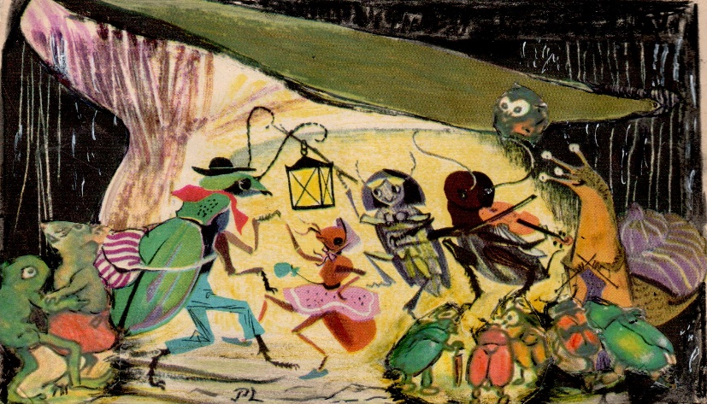

Das Laternchen hängte sie an eine Astgabel nun hatten sie sogar Licht. Der Lichtschein führte eine Gruppe lärmender Kegelbrüder zu. Leicht angeheiert und völlig durchnässt baten auch sie um Aufnahme in die hohle, gemütliche Eiche.
Ein Holzbockkäfer der als wandernder Zimmermann unterwegs war kam nun über die Äste stolpernd durch das Moos heran. Auf seinem Rücken trug er eine weiße Tasche mit lila Streifen. „Ist dies eine Herberge für Wandergesellen“. Mit dieser Frage setzte er sich ohne auf eine Antwort zu warten hin, räumte aus seiner Tasche ein belegtes Brot und bis herzhaft hinein. Denn er hatte den ganzen Tag über schwer im Holz gearbeitet und war nun müde und hungrig.
Danach stopfte er seine Pfeife, ließ sich von dem Johanniswürmchen Feuer geben, und begann friedlich zu rauchen. Unterdessen war es tiefste Nacht geworden. Völlig unerwartet näherte sich ein seltsames Paar. Ein Laubfrosch und eine Wühlmaus. Beide waren auf einem Tanzwettbewerb gewesen und vom heftigen Regen überrascht suchte sie verzweifelt ein trockenes Plätzchen. Gerne wurden sie von der Illustreren Gesellschaft aufgenommen.
Seit einer geraumen Zeit hatte man aus der Ferne ein heftiges Schnaufen vernommen. Dieses kam nun immer näher. Dann erschien im Licht der Laterne eine große Schnecke ganz außer Atem.
Bei Gott rief sie „was bin ich gerannt! Nun habe ich heftiges Seitenstechen und brauche dringend eine Rast. Ich war in der Stadt gewesen um Wolle zu kaufen.
Aber wer sein eigenes Haus mit sich trägt kommt nur langsam voran. Wenn es die Gesellschaft erlaubt würde ich gerne hier ein paar Stunden rasten.
Natürlich hatte niemand etwas dagegen, denn man war ja hilfsbereit und Platz war reichlich vorhanden. So setzte sie sich vor den großen Pilz, naschte etwas von ihm, nahm dann ihr Strickzeug hervor und fing an zu stricken.
Wie das Dutzend nun voll war übernahm die Ameise das Wort und sprach: Warum sitzen wir hier eigentlich so trübselig beieinander anstatt die Zeit auf Lustige Weise zu verbringen?
Wir könnten uns doch spannende Geschichten erzählen. Ich sehe sprach die Wühlmaus, dass die Grille ihre Geige bei sich hat. Wenn sie doch so nett wäre, möchte ich sie bitten uns einige lustige Stücke darauf zu spielen. Dieser Vorschlag fand großen Beifall. Die Grille stellte sich sogleich mit ihrer Geige in die Mitte und spielte ein lustiges Tänzchen nach dem anderen. Die Schnecke wippte dabei mit ihrem Strickzeug im Takt. Und aus der missliche Situation wurde ein lustiges Tanzfest. Ein Kleines Käutzchen hatte auf dem großen Pilz Platz genommen und schaute der lustigen Gesellschaft zu.

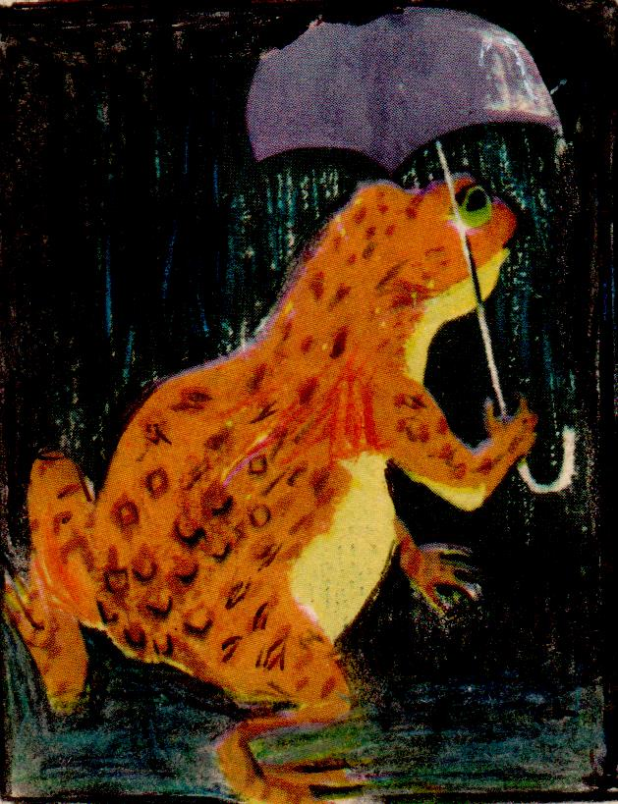

Auch eine Gelbbauchunke war zur späten Stunde auch noch unterwegs. Der starke Regen hatte den Tümpel über das Ufer treten lassen und die Wohnung der Gelbbauchunke unter Waser gesetzt. Nun war sie auf dem Weg zu ihrer Zweitwohnung im Walde. Schon von weitem hörte sie den Lärm und Jubel,sah das Licht. Die Gesellschaft war derart vertieft in ihren Tanz und die Musik, dass sie die Ankunft derGelbbauchunke nicht bemerkt hatten.
Plötzlich stand sie mitten unter ihnen, so dass sie mächtig erschracken. „Was ist denn hier los rief sie wütend“. Dies hier ist keine Herberge für Lumpengesindel, und Vagabunden sondern meine Wohnung! Die verängstigte Gesellschaft war wie gelähmt, starr vor Schreck und völlig sprachlos geworden. Keiner wagte auch nur ein Wort zu sagen. Die schnecke hatte sich ängstlich in Ihrem Haus verkrochen und die Tür von innen verriegelt. Sie erhielten nun eine gewaltige Standpauke sowie eine barsche Zurechtweisung.
Doch da es aber immer noch sehr stark regnete und das Wasser knieftief im Wald stand, gewährte sie allen, wenn auch recht mürrisch Unterkunft bis zum ersten Morgenrot. Verbannte aber die Gesellschaft in die hinterste Ecke des hohlen Baumes und löschte schimpfend das Licht der kleinen Laterne aus, so dass es nun stockdunkel im Baumstamm war. Der Grille hatte sie aber davor die Geige, über die Nacht hin abgenommen.

Noch bevor die ersten Sonnenstrahlen ihren Weg in den Wald gefunden, hatten sie sich alle vor dem großen Pilz versammelt. Zum Glück hatte der Regen aufgehört. Es war aber für alle eine unruhige Nacht gewesen in der fast niemand geschlafen hatte. Müde aber froh noch am Leben zun sein standen sie traurig da. Dann tauschten sie ihre Adressen aus, versprachen sich ewige Freundschaft , sich gegeneinander zu besuchen und umarmten und küssten sich ein letztes mal, bevor sie aufbrachen. Die Grille spielte auf ihrer Geige noch schnell ein wehmutsvolles Morgenlied, danach sangen sie gemeinsam:“ Nehmt Abschied Freunde ungewiss ist alle Wiederkehr, es war das Lied der Wandervögel, dann brachen danach auf, ein jedes alleineund in Richtung seiner Unterkunft.
Alleine die Gelbbauchunke blieb wütend, schimpfend zurück. So hatte der gesellige Abend ein rasches und unschönes Ende gefunden. Ein Abenteuer war es aber dennoch für alle gewesen. Ein Erlebnis von dem sie noch lange den Freunden und Bekannten erzählen und berichten konnten.

